Abel Begrünungssystem PLANT VERDIS

Abel Metallsysteme

Eigenschaften

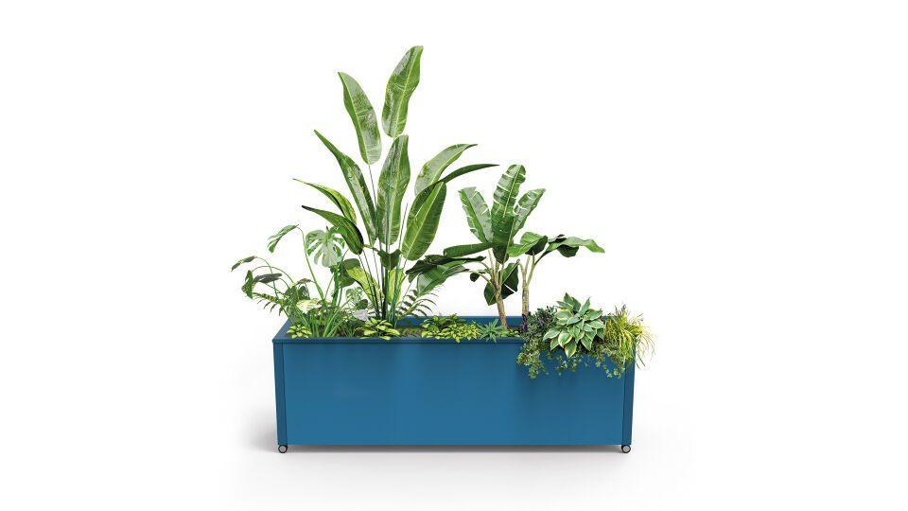

HAN:

PLANT VERDIS

Ausführung

Pflanzkasten

Farbton

nach RAL-Farbkarte

Oberfläche

pulverbeschichtet

Werkstoff

Aluminium

Breite (mm)

250,00 - 1.000,00

Höhe (mm)

500,00

Länge (mm)

250,00 - 1.000,00

Hinweis

Sondermaße auf Anfrage möglich